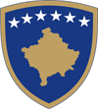 | REPUBLIKA E KOSOVËS  REPUBLIKA KOSOVA/REPUBLIC OF KOSOVO  KOMUNA E GJILANIT  OPŠTINA GNJILANE/MUNICIPAL GJILAN/GILAN BELEDIYESI | 